|  |  |
| --- | --- |
| **Gerb-BMSTU_01** | **Министерство науки и высшего образования Российской Федерации**  **Федеральное государственное бюджетное образовательное учреждение**  **высшего образования**  **«Московский государственный технический университет**  **имени Н. Э. Баумана**  **(национальный исследовательский университет)»**  **(МГТУ им. Н. Э. Баумана)** |

ФАКУЛЬТЕТ «Информатика и системы управления»\_\_\_\_\_\_\_\_\_\_\_\_\_\_\_\_\_\_\_\_\_\_\_\_\_\_\_\_\_\_\_\_\_\_\_\_

КАФЕДРА «Программное обеспечение ЭВМ и информационные технологии»\_\_\_\_\_\_\_\_\_\_\_\_\_\_

**Лабораторная работа № 4**

|  |  |
| --- | --- |
| **Дисциплина:** Моделирование  **Тема:** Программно-алгоритмическая реализация моделей на основе дифференциальных уравнений в частных производных с краевыми условиями II и III рода.  **Студент:** Платонова О. С.  **Группа:** ИУ7-65Б  **Оценка(баллы) \_\_\_\_\_\_\_\_\_\_\_\_**  **Преподаватель:** Градов В. М. |  |

Москва, 2021 г.

***Цель работы:*** получение навыков разработки алгоритмов решения смешанной краевой задачи при реализации моделей, построенных на квазилинейном уравнении параболического типа.

*Входные данные:*

1. Уравнение для функции *T(x, t)*.

|  |  |
| --- | --- |
| $$c\left(T\right)\frac{∂T}{∂t}=\frac{∂}{∂x}\left(k\left(T\right)\frac{∂T}{∂x}\right)-\frac{2}{R}α\left(x\right)T+\frac{2T_{0}}{R}α(x)$$ | *(1)* |

Краевые условия:

$$\left\{\begin{aligned}t=0, T\left(x, 0\right)= T_{0} \\ x=0, -k\left(T\left(0\right)\right)\frac{∂T}{∂x}= F_{0}) \\ x=l, -k\left(T\left(l\right)\right)\frac{∂T}{∂x}=α_{N}(T\left(l\right)-T_{0})\end{aligned}\right.$$

1. Разностная схема с разностным краевым условием при *x = 0.*
2. Значения параметров для отладки.

*Выходные данные:*

1. Разностный аналог краевого условия при *x = l* и его краткий вывод интегро-интерполяционным методом.
2. График зависимости температуры *T(x, $t_{m}$)* от координаты *x* при нескольких фиксированных значениях времени $t_{m}$ при заданных выше параметрах. Обязательно представить распределение *T(x, t)* в момент времени, соответствующий установившемуся режиму, когда поле перестает меняться с некоторой точностью, т.е. имеет место выход на стационарный режим. На этой стадии левая часть дифференциального уравнения близка к нулю.
3. График зависимости *T($x_{n}$, t)* при нескольких фиксированных значениях координаты $x_{n}$. Обязательно представить случай n = 0, т.е. x = $x_{0}$ = 0.

***Решение***

1. *Разностный аналог краевого условия при x = l и его краткий вывод интегро-интерполяционным методом.*

Рассмотрим уравнение

|  |  |
| --- | --- |
| $$c\left(u\right)\frac{∂u}{∂t}=\frac{∂}{∂x}\left(k\left(u\right)\frac{∂u}{∂x}\right)-p\left(x\right)u+f(u)$$ | *(2)* |

В условии поставленной задачи:

*p(x) = $\frac{2}{R}α\left(x\right)$*

*f(u) $≡$ f(x) = $\frac{2T_{0}}{R}α\left(x\right)$*

Обозначим

|  |  |
| --- | --- |
| *F = $-$ k(u) $\frac{∂u}{∂x}$* | *(3)* |

Тогда уравнение (2) примет вид:

|  |  |
| --- | --- |
| $$c\left(T\right)\frac{∂T}{∂t}=-\frac{∂F}{∂x}-p\left(x\right)T+f(x)$$ | *(4)* |

Проинтегрируем уравнение (4) на отрезке [$x_{N-1/2}$, $x_{N}$] c учетом того, что поток ${\hat{F}}_{N}=α_{N}({\hat{y}}_{N}- T_{0})$, а ${\hat{F}}_{N-1/2}= {\hat{χ}}_{N-1/2}\frac{{\hat{y}}_{N-1}-{\hat{y}}_{N}}{h}$.

$$\int_{x_{N-\frac{1}{2}}}^{x_{N}}{dx}\int_{t_{m}}^{t_{m+1}}{c(T)\frac{∂T}{∂t} dt}=-\int_{t_{m}}^{t_{m+1}}{dt}\int_{x_{N-\frac{1}{2}}}^{x_{N}}{\frac{∂F}{∂x} dx}-\int_{x_{N-\frac{1}{2}}}^{x_{N}}{dx}\int_{t_{m}}^{t_{m+1}}{p\left(x\right)T dt}+\int_{x_{N-\frac{1}{2}}}^{x_{N}}{dx}\int_{t_{m}}^{t_{m+1}}{f(x) dt}$$

$$\int_{x_{N-\frac{1}{2}}}^{x_{N}}{\hat{c}(\hat{T}-T) dx}=\int_{t_{m}}^{t_{m+1}}{{(F}_{N-1/2}-F_{N}) dt}-\int_{x_{N-\frac{1}{2}}}^{x_{N}}{p\hat{T}τ dx}+\int_{x_{N-\frac{1}{2}}}^{x_{N}}{\hat{f}τ dx}$$

Интегралы по *x* вычислим методом трапеций, а интеграл по времени – методом правых прямоугольников:

$$[{\hat{c}}_{N}\left({\hat{y}}_{N}-y_{N}\right)+{\hat{c}}_{N-\frac{1}{2}}\left({\hat{y}}_{N-\frac{1}{2}}-y_{N-\frac{1}{2}}\right)]\frac{h}{4}=τ{(\hat{F}}_{N-\frac{1}{2}}-{\hat{F}}_{N})-τ(p_{N}{\hat{y}}_{N}+p_{N-\frac{1}{2}}{\hat{y}}_{N-\frac{1}{2}})\frac{h}{4}+τ({\hat{f}}_{N}+{\hat{f}}_{N-1/2})\frac{h}{4}$$

С учетом равенств потока ${\hat{F}}_{N}$, ${\hat{F}}_{N-1/2}$ и ${\hat{y}}_{N-1/2}=\frac{{\hat{y}}_{N-1}+{\hat{y}}_{N}}{2}$ и $y_{N-1/2}=\frac{y_{N-1}+y_{N}}{2}$:

$$[{\hat{c}}_{N}\left({\hat{y}}_{N}-y_{N}\right)+{\hat{c}}_{N-\frac{1}{2}}\left(\frac{{\hat{y}}_{N-1}+{\hat{y}}_{N}}{2}-\frac{y_{N-1}+y_{N}}{2}\right)]\frac{h}{4}=τ[{\hat{χ}}_{N-\frac{1}{2}}\frac{{\hat{y}}_{N-1}-{\hat{y}}_{N}}{h}-α_{N}\left({\hat{y}}_{N}- T_{0}\right)]-τ(p_{N}{\hat{y}}_{N}+p_{N-\frac{1}{2}}\frac{{\hat{y}}_{N-1}+{\hat{y}}_{N}}{2})\frac{h}{4}+τ({\hat{f}}_{N}+{\hat{f}}_{N-1/2})\frac{h}{4}$$

В результате преобразований:

$$\frac{h{\hat{c}}_{N}}{4}{\hat{y}}_{N}+\frac{h{\hat{c}}_{N-\frac{1}{2}}}{8}{\hat{y}}_{N}+ \frac{τ{\hat{χ}}_{N-\frac{1}{2}}}{h}{\hat{y}}_{N}+τα_{N}{\hat{y}}_{N}+\frac{hτp_{N}}{4}{\hat{y}}_{N}+\frac{hτp_{N-\frac{1}{2}}}{8}{\hat{y}}_{N}+\frac{h{\hat{c}}_{N-\frac{1}{2}}}{8}{\hat{y}}_{N-1}-\frac{τ{\hat{χ}}_{N-\frac{1}{2}}}{h}{\hat{y}}_{N-1}+\frac{hτp_{N-\frac{1}{2}}}{8}{\hat{y}}_{N-1}=\frac{h{\hat{c}}_{N}}{4}y_{N}+\frac{h{\hat{c}}_{N-\frac{1}{2}}}{8}y_{N-1}+\frac{h{\hat{c}}_{N-\frac{1}{2}}}{8}y_{N}+τα_{N}T_{0}+\frac{hτ}{4}({\hat{f}}_{N}+{\hat{f}}_{N-1/2})$$

В результате приведения уравнения к каноническому виду:

$$\left(\frac{h}{8}{\hat{c}}_{N-\frac{1}{2}}+\frac{h}{4}{\hat{c}}_{N}+\frac{τ}{h}{\hat{χ}}_{N-\frac{1}{2}}+τα_{N}+\frac{hτ}{8}p_{N-\frac{1}{2}}+\frac{hτ}{4}p_{N}\right){\hat{y}}_{N}+$$

$$\left(\frac{h}{8}{\hat{c}}_{N-\frac{1}{2}}-\frac{τ}{h}{\hat{χ}}_{N-\frac{1}{2}}+\frac{hτ}{8}p_{N-\frac{1}{2}}\right){\hat{y}}_{N-1}=\frac{h}{8}{\hat{c}}_{N-\frac{1}{2}}\left(y_{N-1}+y_{N}\right)+\frac{h}{4}{\hat{c}}_{N}y_{N}+τα_{N}T_{0}+\frac{hτ}{4}({\hat{f}}_{N}+{\hat{f}}_{N-1/2})$$

В итоге разностное краевое условие при *x = l* приводится к виду

${\hat{K}}_{N}{\hat{y}}_{N}+{\hat{M}}_{N-1}{\hat{y}}_{N-1}={\hat{P}}_{N}$, где

$${\hat{K}}_{N}= \frac{h}{8}{\hat{c}}_{N-\frac{1}{2}}+\frac{h}{4}{\hat{c}}_{N}+\frac{τ}{h}{\hat{χ}}_{N-\frac{1}{2}}+τα_{N}+\frac{hτ}{8}p_{N-\frac{1}{2}}+\frac{hτ}{4}p_{N}$$

$${\hat{M}}_{N-1}=\frac{h}{8}{\hat{c}}_{N-\frac{1}{2}}-\frac{τ}{h}{\hat{χ}}_{N-\frac{1}{2}}+\frac{hτ}{8}p_{N-\frac{1}{2}}$$

$${\hat{P}}_{N}= \frac{h}{8}{\hat{c}}_{N-\frac{1}{2}}\left(y_{N-1}+y_{N}\right)+\frac{h}{4}{\hat{c}}_{N}y_{N}+τα_{N}T_{0}+\frac{hτ}{4}({\hat{f}}_{N}+{\hat{f}}_{N-1/2})$$

***Листинг­***

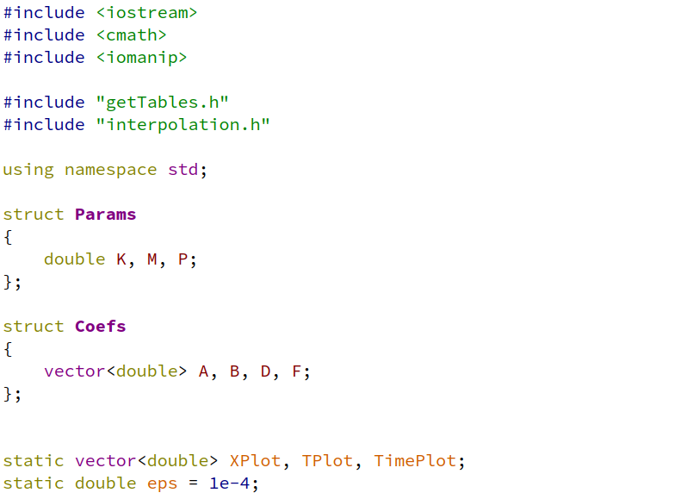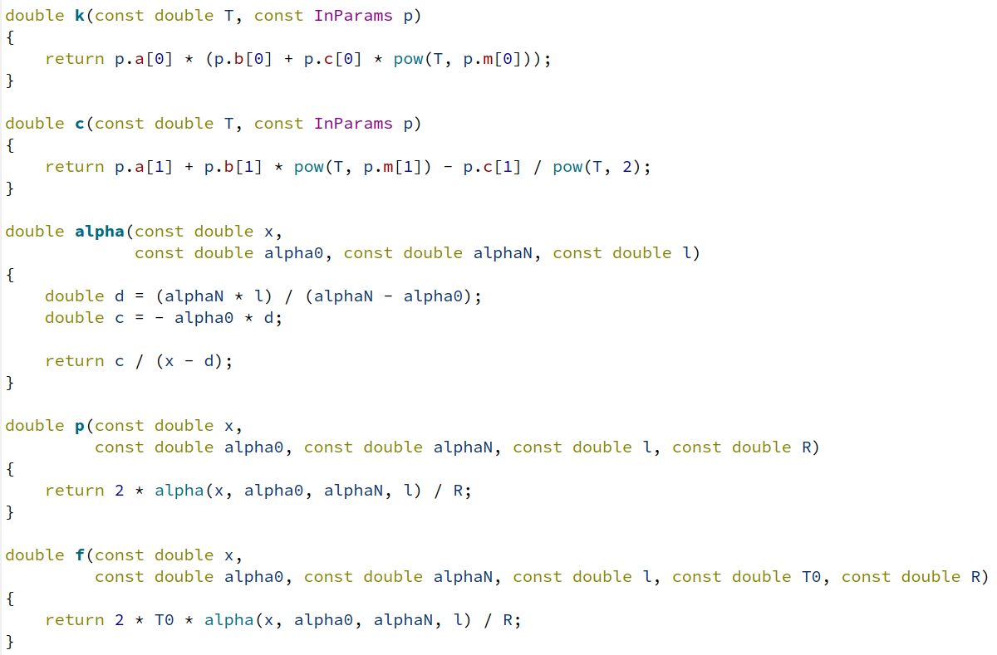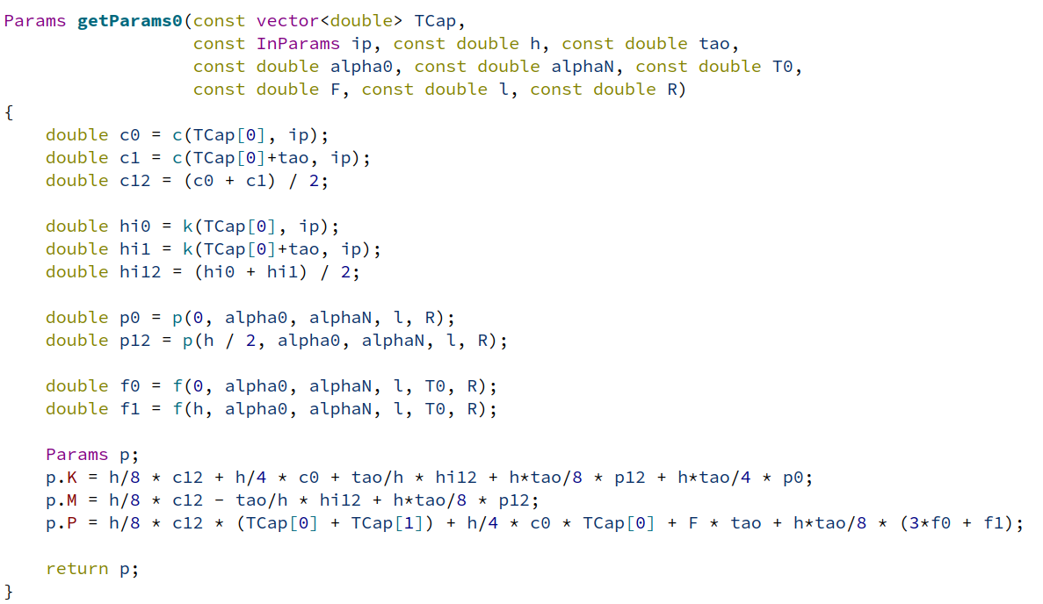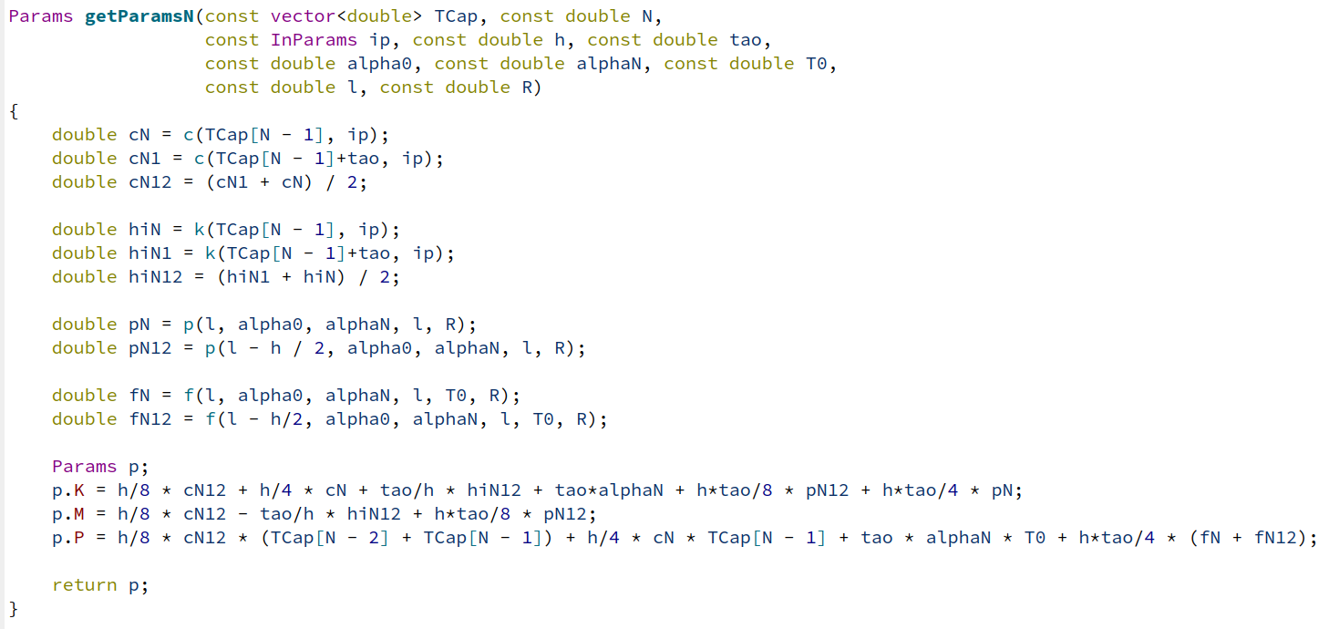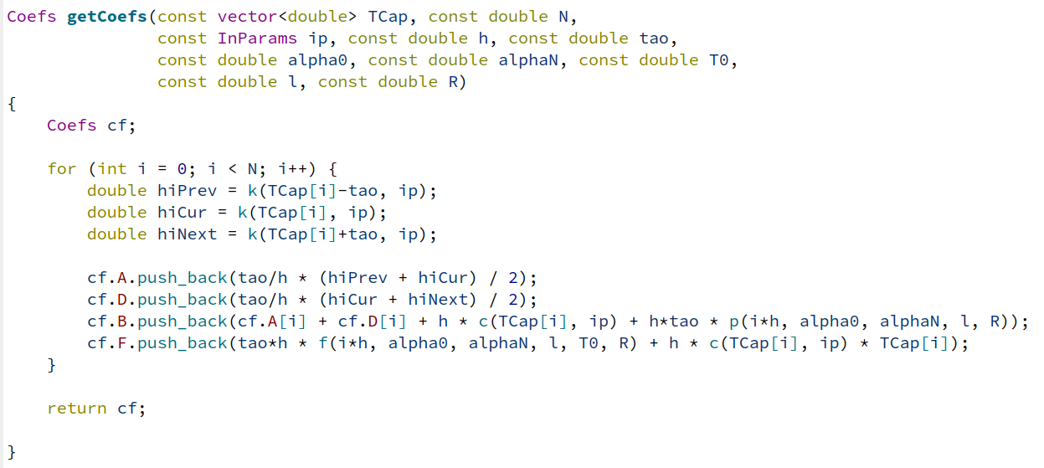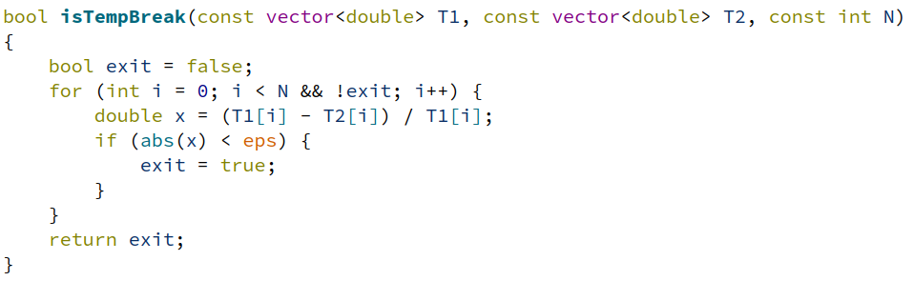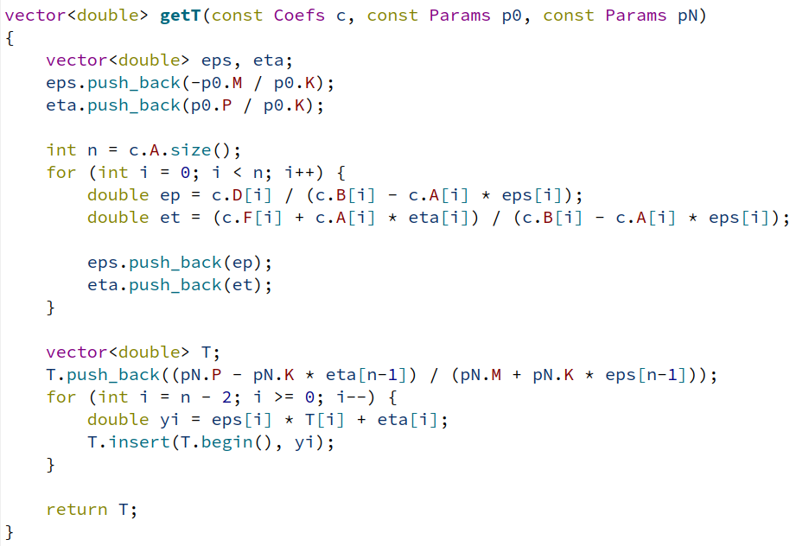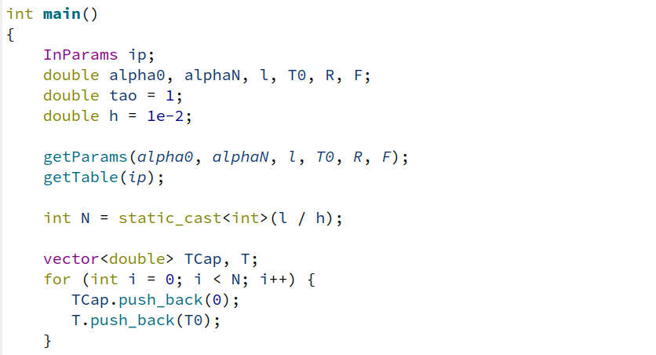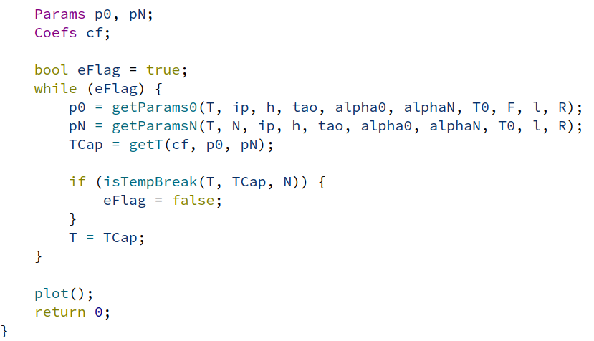

***Результаты***

1. График зависимости температуры *T(x, )* от координаты *x* при нескольких фиксированных значениях времени при заданных выше параметрах.

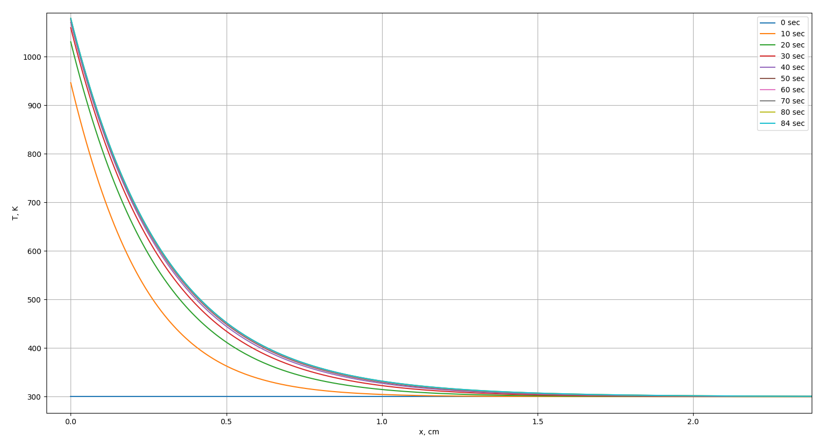

Обязательно представить распределение *T(x, t)* в момент времени, соответствующий установившемуся режиму, когда поле перестает меняться с некоторой точностью, т.е. имеет место выход на стационарный режим. На этой стадии левая часть дифференциального уравнения близка к нулю.

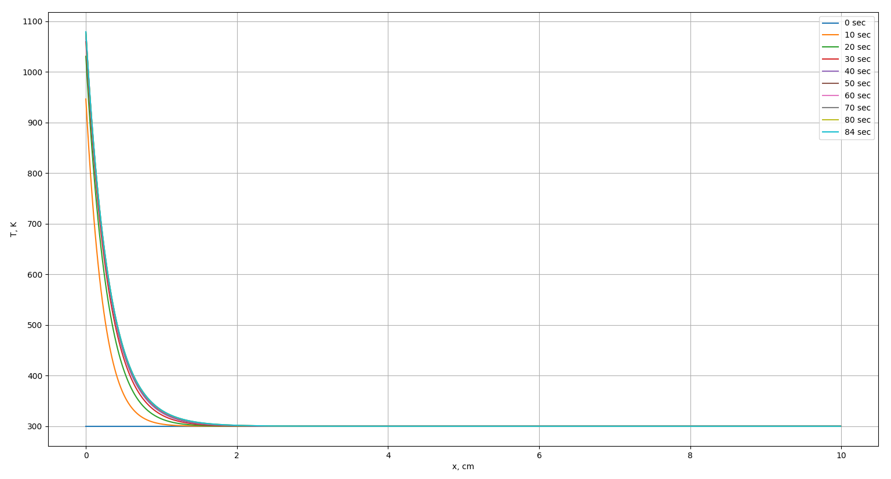

Салатовая прямая, соответствующая времени t = 84, представляет установившийся режим, когда поле перестает меняться с заданной точностью eps = 1e-4.

1. График зависимости T(x\_n, t) при нескольких фиксированных значениях координаты x\_n. Обязательно представить случай n = 0, т.е. x = x\_0 = 0.

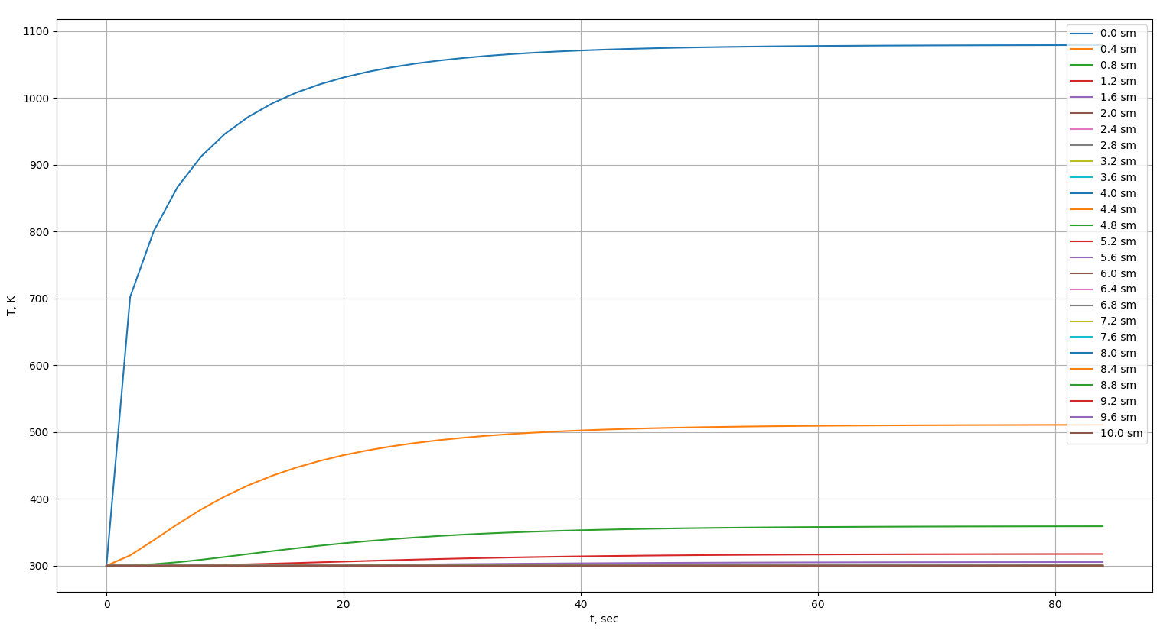

Координата изменяется с шагом x = 0.4 см.

Верхняя кривая синего цвета соответствует случаю x = x0 = 0.

***Вопросы***

Приведите результаты тестирования программы (графики, общие соображения, качественный анализ).